PHỤ LỤC III: HƯỚNG DẪN KIỂM TRA ĐỊNH KỲ HOẠT ĐỘNG CỦA CSDL
(Ban hành kèm theo Quy trình quản lý, vận hành, khai thác mức Cơ sở dữ liệu các hệ thống Phòng Hạ tầng quản lý)

3.1. Kiểm tra log Database
Login vào máy chủ database với user “oracle” thực hiện các lệnh theo cú pháp sau và thay các biến phù hợp:
$cat /<DB name>/<Instance name>/trace/alert_<Instance name>.log |"Failed\|ORA-\|Ora-\|TNS-\|Error\|error\|Fatal\|fatal"
Ví dụ:
$cat $ORACLE_BASE/diag/rdbms/CRM/CRM1/trace/alert_ CRM1.log |grep "Failed\|ORA-\|Ora-\|TNS-\|Error\|error\|Fatal\|fatal"
- Với kết quả trả về, dùng Google hoặc Metalink để xử lý các lỗi.

3.2. Kiểm tra active session, session, blocking session
SELECT /*1.ActiveSession*/ distinct s.inst_id i#, s.username, s.SID SID, s.osuser, s.machine,DECODE(S.WAIT_TIME, 0, S.EVENT, 'CPU') ACTION,
s.sql_id, SUBSTR(DECODE(SS.SQL_TEXT, NULL, AA.NAME, SS.SQL_TEXT), 1, 1000) SQLTEXT,s.logon_time,s.p1text, S.P1, s.p2text, S.P2, s.p3text, S.P3
FROM GV$SESSION S, GV$SQLSTATS SS, AUDIT_ACTIONS AA
WHERE S.STATUS = 'ACTIVE' AND S.SQL_ID = SS.SQL_ID (+) AND AA.ACTION = S.COMMAND and s.type != 'BACKGROUND' AND S.TYPE = 'USER'
and s.username NOT in ('SYS','SYSMAN','DBSNMP','GGATE')
--AND username in 'USER1'
--and DECODE(S.WAIT_TIME, 0, S.EVENT, 'CPU') like '%cell single block physical read%'
--and lower(ss.sql_text) like lower('%parallel%')
--and s.sid=4588
--and s.machine like '%USER1%'
--and s.sql_id ='ccwg0nqr1zbu7'
ORDER BY username,sql_id;

select /* 2.Total_ActiveSessions*/ USERNAME,count(*) from gv$session where status='ACTIVE' group by USERNAME order by count(*) desc;

select /* 3.Total_Session*/ username,status, count(*) from gv$session group by username,status order by count(*) desc;

Select /*4.Blocking_session*/ inst_id,blocking_session, sid, serial#, sql_id, wait_class, seconds_in_wait, username,STATUS,SCHEMANAME,OSUSER,MACHINE,PROGRAM,TYPE,LOGON_TIME
From gv$session where blocking_session is not NULL and type not like 'BACKGROUND' order by inst_id;

Khi gặp tải cao thì kill bớt, kill lock theo 2.9, giải quyết tận gốc phải tối ưu CSDL.

3.3. Theo dõi trạng thái các resource
Login vào máy chủ database với user “grid”, chạy các lệnh sau:
$ cd $ORACLE_HOME/bin
$ ./crsctl stat res -t
- Các resource ora.ons; ora.diskmon không cần check
- Các resource phải ở trạng thái ONLINE
- Trường hợp OFFLINE thì thực hiện lệnh start resource theo mục “5.2.5 Start/Stop Resource”
Ví dụ:
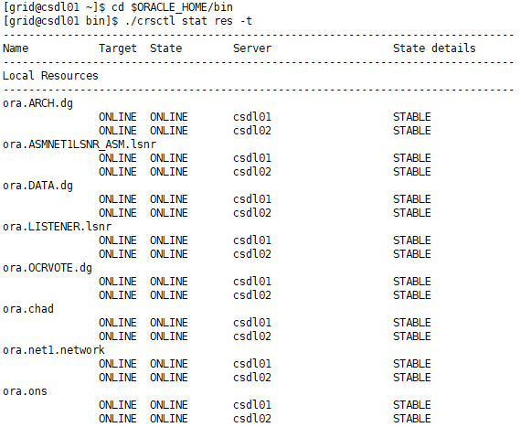

3.4. Kiểm tra trạng thái Listener
Login vào máy chủ database với user “grid”
- Chạy lệnh sau để kiểm tra trạng thái listener:
$ srvctl status listener
- Kết quả trả về “LISTENER is running on” thì người dùng có thể kết nối được đến Database. Ví dụ dưới đây là hiển thị trang thái Listener của Database RAC và Database đơn.
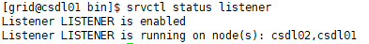
- Hoặc chúng ta có thể chạy lệnh sau để kiểm tra:
$ lsnrctl status
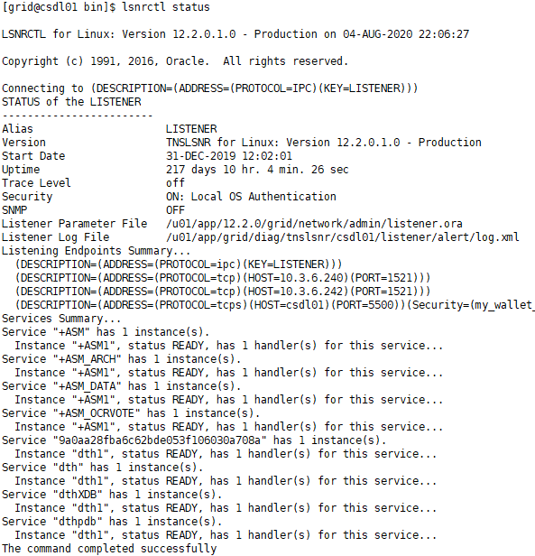
- Trường hợp listener bị stop hoặc disable thì thực hiện theo mục “2.1.4 Start/Stop Oracle listener”

3.5. Kiểm tra trạng thái ASM
Login vào máy chủ database với user “grid”
- Để kiểm tra trạng thái tất cả ASM trên database, câu lệnh này sử dụng được cho cả Database RAC và Database đơn:
$ srvctl status asm -detail
- Kết quả trả về: “ASM is running” nghĩa là ASM đang hoạt động
Ví dụ:
$ srvctl status asm -detail
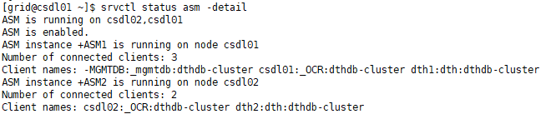
- Để kiểm tra trạng thái ASM trên 1 node RAC chạy lệnh theo cú pháp sau:
$ srvctl status asm -node <DB server> -detail
- Trong đó: <DB server> là tên của máy chủ database tương ứng. mục “5. Danh sách máy chủ quản trị”
- Kết quả trả về: “ASM is running” nghĩa là ASM đang hoạt động
- Câu lệnh này thường dùng cho RAC
Ví dụ:
$ srvctl status asm -node csdl01 -detail 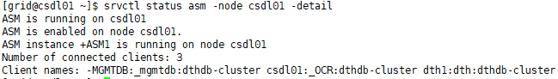
- Trường hợp ASM bị shutdown thì thực hiện theo mục “2.1.3 Start/Shutdown ASM”

3.6. Kiểm tra hoạt động Database
Login vào máy chủ database với user “oracle” và chạy lệnh sau:
$ cd $ORACLE_HOME/bin
- Chạy lệnh theo cú pháp sau và thay giá trị tham số tương ứng:
$ srvctl status database -d <DB Name>
Ví dụ:
$ srvctl status database -d CRM
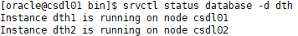
- Trường hợp Database bị shutdown thì thực hiện theo mục “2.1.2 Start/Shutdown Oracle database”

3.7. Kiểm tra trạng thái Instance của Database
Login vào máy chủ database với user “oracle”, chạy lệnh sau:
$ sqlplus /as sysdba
SQL>select instance_name, status from gv$instance;
- Status = OPEN: nghĩa là database sẵn sàng cho người dùng truy cập bình thường
- Status<>OPEN: Nghĩa là database chưa sẵn sàng cho người dùng.
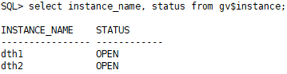

3.8. Kiểm tra log cluster
Login vào máy chủ database với user “grid” thực hiện các lệnh theo cú pháp sau và thay các biến phù hợp:
- Kiểm tra log CRS
$ cat $ORACLE_BASE/diag/crs/<DB server>/crs/trace/alert.log |grep "Failed\|ORA-\|Ora-\|TNS-\|Error\|error\|Fatal\|fatal"
Ví dụ:
$ cat $ORACLE_BASE/diag/crs/csdl01/crs/trace/alert.log |grep "Failed\|ORA-\|Ora-\|TNS-\|Error\|error\|Fatal\|fatal"
- Với kết quả trả về, tùy theo từng lỗi cụ thể để có phương án phù hợp.
- Kiểm tra log ASM
$ more $ORACLE_BASE/diag/asm/+asm/<Instance ASM>/trace/*alert*.log "Failed\|ORA-\|Ora-\|TNS-\|Error\|error\|Fatal\|fatal"
Ví dụ:
$ more $ORACLE_BASE/diag/asm/+asm/+ASM1/trace/*alert*.log "Failed\|ORA-\|Ora-\|TNS-\|Error\|error\|Fatal\|fatal"
- Với kết quả trả về, tùy theo từng lỗi cụ thể để có phương án phù hợp.

3.9. Kiểm tra dung lượng ASM Group
Login vào máy chủ database với user “oracle”
- Thực hiện các câu lệnh sau:
$sqlplus / as sysdba
SQL> Select name, type, total_mb, free_mb,Round((total_mb-free_mb)*100/total_mb,2) PCT_Used, required_mirror_free_mb required_mirror from v$asm_diskgroup;
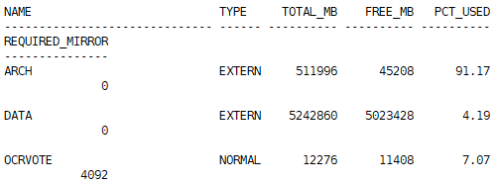
- Nếu có Diskgroup nào mà giá trị %PCT_Used>80% thì xem xét việc tăng thêm dung lượng cho Diskgroup này.

3.10. Kiểm tra dung lượng Tablespace
Login vào máy chủ database với user “oracle”
- Thực hiện các câu lệnh sau:
SELECT a.tablespace_name,100 - ROUND ( (NVL (b.bytes_free, 0) / a.bytes_alloc) * 100) "%Usage",
ROUND (a.bytes_alloc / 1024 / 1024) "Size MB",
ROUND (a.bytes_alloc / 1024 / 1024)- ROUND (NVL (b.bytes_free, 0) / 1024 / 1024) "Used MB",
ROUND (NVL (b.bytes_free, 0) / 1024 / 1024) "Free MB",
--ROUND ( (NVL (b.bytes_free, 0) / a.bytes_alloc) * 100) "%Free",
ROUND (maxbytes / 1048576) "Max MB",
round(maxbytes/1048576-(ROUND (a.bytes_alloc / 1024 / 1024)- ROUND (NVL (b.bytes_free, 0) / 1024 / 1024)),0) "Free_MB_Max",
ROUND (ROUND ( (a.bytes_alloc - NVL (b.bytes_free, 0)) / 1024 / 1024)/ ROUND (maxbytes / 1048576) * 100) "%Used of Max"
FROM (SELECT f.tablespace_name, SUM (f.bytes) bytes_alloc, SUM (DECODE (f.autoextensible, 'YES', f.maxbytes, 'NO', f.bytes)) maxbytes
FROM dba_data_files f
GROUP BY tablespace_name) a,
(SELECT f.tablespace_name, SUM (f.bytes) bytes_free FROM dba_free_space f GROUP BY tablespace_name) b
WHERE a.tablespace_name = b.tablespace_name(+) and (a.tablespace_name in ('TEMP1','DATA201511','DATA2016','INDX','INDX2016'))
order by "%Used of Max" desc;
Hoặc câu sau:
$sqlplus / as sysdba
SQL>set pages 80
set lin 120
set echo off
set feed off
column PCT format 999.99
column tbspce format A30
col container for a30
select substr(f.tablespace_name,1,30) tbspce,
round(f.tsbytes/(1024*1024),0) "ALLOCATED(MB)",
round(nvl(s.segbytes,0)/(1024*1024),0) "USED(MB)",
round((nvl(s.segbytes,0)/f.tsbytes)*100,2) PCT_Used,
lower(vc.name) as container
from
(select con_id,tablespace_name,sum(bytes) tsbytes from cdb_data_files group by con_id,tablespace_name) f,
(select con_id,tablespace_name,sum(bytes) segbytes from cdb_segments group by con_id,tablespace_name) s,
v$containers vc
where f.con_id=s.con_id(+)
and f.tablespace_name=s.tablespace_name(+)
and f.con_id=vc.con_id
order by container, tbspce;
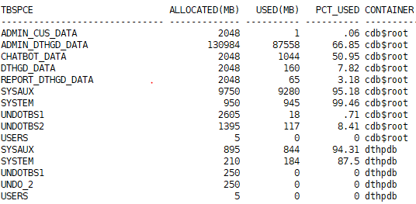
- Nếu có tablespace nào mà giá trị PCT_Used (% sử dụng) >80% thì xem xét tăng thêm dung lượng cho những tablespace này.

3.11. Kiểm tra dung lượng mountpoint
$df -h
Giá trị trả về: Used% <=80 là tốt, lớn hơn cần dọn dẹp bớt log, các file không cần thiết.

3.12. Kiểm tra Invalid Object
Login vào máy chủ database với user “oracle”
- Thực hiện các câu lệnh sau:
$sqlplus / as sysdba
SQL> select owner,object_type, object_name,status from dba_objects where status = 'invalid' order by owner, object_type, object_name;
- Thực hiện compile các object bị “invalid” này, theo mục “4.12. Complie Object”

3.13. Kiểm tra index unusable
Login vào máy chủ database với user “oracle”
- Thực hiện các câu lệnh sau:
$sqlplus / as sysdba
SQL> Select idxp.index_name, idxp.partition_name, idxp.status from dba_ind_partitions idxp where idxp.status<>'usable'
union all
select idx.index_name,idx.table_name,idx.status from dba_indexes idx where idx.partitioned='no' and idx.status not in ('n/a','valid');
- Thực hiện compile các object bị “invalid” này, theo mục “4.11.Rebuild Index”

3.14. Kiểm tra các table thiếu statistic
- Bảng partition: (trong TOAD dùng F4 --> partition để check)
select table_name, partition_name, last_analyzed from DBA_TAB_PARTITIONS where trunc(last_analyzed) > sysdate-7
--and table_owner=‘TEST_OWNER’ and table_name like upper(‘TEST_TAB1’)
order by last_analyzed desc;

select owner, table_name, partition_name,last_analyzed from DBA_TAB_STATISTICS where
trunc(last_analyzed) > sysdate-7
--and owner=‘TEST_OWNER’ and table_name =‘TEST_TAB1’
order by last_analyzed desc;
- Bảng ko partition:
select owner, table_name,last_analyzed from dba_tables where
--owner=‘TEST_OWNER’ and
-- table_name like upper('TEST_TAB1') and
trunc(last_analyzed) > sysdate-7
order by last_analyzed desc;

select owner, table_name, partition_name,last_analyzed from DBA_TAB_STATISTICS
where
--owner=‘TEST_OWNER’ and table_name =‘TEST_TAB1’ and
trunc(last_analyzed) > sysdate-7
order by last_analyzed desc;
- Thực hiện analyse statistic cho các bảng này như mục “3.17.Gather statistics”

3.15. Checklist kiểm tra đảm bảo hệ thống hoạt động bình thường
STT | Nội dung kiểm tra | Phương pháp thực hiện | Kết quả | Đánh giá
1 | Kiểm tra log của Database | Truy nhập với user ‘oracle’chạy lệnh và thay tham số phù hợp:  $tail -1000f $ORACLE_BASE/diag/rdbms/<DB name>/<Instance name>/trace/alert_<Instance name>.log | Giá trị trả về:  - Không có các giá trị Error, Fatal | Đạt  Không đạt
2 | Kiểm tra active session, session, blocking session | SELECT /*1.ActiveSession*/ distinct s.inst_id i#, s.username, s.SID SID, s.osuser, s.machine,DECODE(S.WAIT_TIME, 0, S.EVENT, 'CPU') ACTION,  s.sql_id, SUBSTR(DECODE(SS.SQL_TEXT, NULL, AA.NAME, SS.SQL_TEXT), 1, 1000) SQLTEXT,s.logon_time,s.p1text, S.P1, s.p2text, S.P2, s.p3text, S.P3  FROM GV$SESSION S, GV$SQLSTATS SS, AUDIT_ACTIONS AA  WHERE S.STATUS = 'ACTIVE' AND S.SQL_ID = SS.SQL_ID (+) AND AA.ACTION = S.COMMAND and s.type != 'BACKGROUND' AND S.TYPE = 'USER'  and s.username NOT in ('SYS','SYSMAN','DBSNMP','GGATE')  --AND username in 'USER1'  --and DECODE(S.WAIT_TIME, 0, S.EVENT, 'CPU') like '%cell single block physical read%'  --and lower(ss.sql_text) like lower('%parallel%')  --and s.sid=4588  --and s.machine like '%USER1%'  --and s.sql_id ='ccwg0nqr1zbu7'  ORDER BY username,sql_id;  select /* 2.Total_ActiveSessioins*/ USERNAME,count(*) from gv$session where status='ACTIVE' group by USERNAME order by count(*) desc;  select /* 3.Total_Session*/ username,status, count(*) from gv$session group by username,status order by count(*) desc;  Select /*4.Blocking_session*/ inst_id,blocking_session, sid, serial#, sql_id, wait_class, seconds_in_wait, username,STATUS,SCHEMANAME,OSUSER,MACHINE,PROGRAM,TYPE,LOGON_TIME  From gv$session where blocking_session is not NULL and type not like 'BACKGROUND' order by inst_id; | Active, session trong ngưỡng, lock nhỏ (tuỳ từng hệ thống) | Đạt  Không đạt
3 | Kiểm tra trạng thái của resource | Truy nhập với user ‘grid’, chạy lệnh:  $ cd $ORACLE_HOME/bin  $ ./crsctl stat res –t | Giá trị trả về:  - Các resource ora.ons; ora.diskmon không cần check  - Các resource phải ở trạng thái ONLINE | Đạt  Không đạt
4 | Kiểm tra trạng thái listener | Truy nhập với user ‘grid’, chạy lệnh:  $ cd $ORACLE_HOME/bin  $ ./srvctl status listener | Giá trị trả về:  - Kết quả trả về “LISTENER is running on”  - Instance READY | Đạt  Không đạt
5 | Kiểm tra trạng thái ASM | Truy nhập với user ‘grid’, chạy lệnh:  $ srvctl status asm –detail | Giá trị trả về:  - ASM is running” | Đạt  Không đạt
6 | Kiểm tra hoạt động Database | Truy nhập với user ‘oracle’, chạy lệnh:  $ cd $ORACLE_HOME/bin  $ srvctl status asm –detail | Giá trị trả về:  - Database is running” | Đạt  Không đạt
7 | Kiểm tra trạng thái Instance Database | Truy nhập với user ‘oracle’, chạy lệnh:  $ sqlplus /as sysdba  SQL>select instance_name, status from gv$instance; | Giá trị trả về:  - Trạng thái: Open | Đạt  Không đạt
8 | Kiểm tra log của Cluster | Truy nhập với user ‘grid’ chạy lệnh và thay tham số phù hợp:  $ $tail -1000f $ORACLE_BASE/diag/crs/<DB server>/crs/trace/alert.log  $ tail -1000f $ORACLE_BASE/diag/asm/+asm/<Instance ASM>/trace/*alert*.log | Giá trị trả về:  - Không có các giá trị Error, Fatal | Đạt  Không đạt
9 | Kiểm tra dung lượng ASM Diskgroup | Truy nhập với user ‘oracle’, chạy lệnh  $sqlplus / as sysdba  SQL> Select name, type, total_mb, free_mb, (total_mb-free_mb)/total_mb) as PCT, required_mirror_free_mb,  usable_file_mb from v$asm_diskgroup; | Giá trị trả về:  - Các giá trị PCT <=80% | Đạt  Không đạt
10 | Kiểm tra dung lượng Tablespace | Truy nhập với user ‘oracle’, chạy lệnh:  SELECT a.tablespace_name,100 - ROUND ( (NVL (b.bytes_free, 0) / a.bytes_alloc) * 100) "%Usage", ROUND  (a.bytes_alloc / 1024 / 1024/1024) "Size_GB", ROUND (NVL (b.bytes_free, 0) / 1024 / 1024/1024) "Free_GB",  (ROUND (a.bytes_alloc / 1024 / 1024/1024)- ROUND (NVL (b.bytes_free, 0) / 1024 / 1024/1024)) "Used_GB", ROUND ( (NVL (b.bytes_free, 0) / a.bytes_alloc) * 100) "%Free", ROUND (maxbytes / 1048576/1024) "Max_GB",  ROUND (maxbytes / 1048576/1024)- (ROUND (a.bytes_alloc / 1024 / 1024/1024)- ROUND (NVL (b.bytes_free, 0) / 1024 / 1024/1024)) "Free_Max_GB",  ROUND (ROUND ( (a.bytes_alloc - NVL (b.bytes_free, 0)) / 1024 / 1024/1024)/ ROUND (maxbytes / 1048576/1024) * 100) "%Used of Max"  FROM ( SELECT f.tablespace_name, SUM (f.bytes) bytes_alloc, SUM (DECODE (f.autoextensible, 'YES', f.maxbytes, 'NO', f.bytes)) maxbytes  FROM dba_data_files f  GROUP BY tablespace_name) a,  ( SELECT f.tablespace_name, SUM (f.bytes) bytes_free FROM dba_free_space f GROUP BY tablespace_name) b  WHERE a.tablespace_name = b.tablespace_name(+)  --and a.tablespace_name in ('SH_ICC202008')  and ROUND (maxbytes / 1048576/1024) - (ROUND (a.bytes_alloc / 1024 / 1024/1024)- ROUND (NVL (b.bytes_free, 0) / 1024 / 1024/1024)) <500  and ROUND (ROUND ( (a.bytes_alloc - NVL (b.bytes_free, 0)) / 1024 / 1024/1024)/ ROUND (maxbytes / 1048576/1024) * 100) > 90  order by "%Used of Max" desc;  hoặc  SQL> select substr(f.tablespace_name,1,30) tbspce,  round(f.tsbytes/(1024*1024),0) "ALLOCATED(MB)", round(nvl(s.segbytes,0)/(1024*1024),0) "USED(MB)", round((nvl(s.segbytes,0)/f.tsbytes)*100,2) PCT,  lower(vc.name) as container  from  (select con_id,tablespace_name,sum(bytes) tsbytes from cdb_data_files group by con_id,tablespace_name) f,  (select con_id,tablespace_name,sum(bytes) segbytes from cdb_segments group by con_id,tablespace_name) s,  v$containers vc  where f.con_id=s.con_id(+)  and f.tablespace_name=s.tablespace_name(+)  and f.con_id=vc.con_id  order by container, tbspce; | Giá trị trả về:  - Các giá trị PCT <=80% | Đạt  Không đạt
11 | Kiểm tra dung lượng mountpoint | Truy nhập với user ‘root’, chạy lệnh:  $df -h | Giá trị trả về:  - User% <=80 | Đạt  Không đạt
12 | Kiểm tra invalid object | select owner,object_type, object_name,status from dba_objects where status = 'invalid' order by owner, object_type, object_name; | Không có invalid object | Đạt  Không đạt
13 | Kiểm tra index unusable | SQL> Select idxp.index_name, idxp.partition_name, idxp.status from dba_ind_partitions idxp where idxp.status<>'usable'  union all  select idx.index_name,idx.table_name,idx.status from dba_indexes idx where idx.partitioned='no' and idx.status not in ('n/a','valid'); | Không có index unusable hoặc index đó không sử dụng | Đạt  Không đạt
14 | Kiểm tra thông tin statistic | select table_name, partition_name, last_analyzed from DBA_TAB_PARTITIONS where trunc(last_analyzed) > sysdate-7  --and table_owner=‘TEST_OWNER’ and table_name like upper(‘TEST_TAB1’)  order by last_analyzed desc;  select owner, table_name, partition_name,last_analyzed from DBA_TAB_STATISTICS where  trunc(last_analyzed) > sysdate-7  --and owner=‘TEST_OWNER’ and table_name =‘TEST_TAB1’  order by last_analyzed desc;  - Bảng ko partition:  select owner, table_name,last_analyzed from dba_tables where  --owner=‘TEST_OWNER’ and  -- table_name like upper('TEST_TAB1') and  trunc(last_analyzed) > sysdate-7  order by last_analyzed desc;  select owner, table_name, partition_name,last_analyzed from DBA_TAB_STATISTICS  where  --owner=‘TEST_OWNER’ and table_name =‘TEST_TAB1’ and  trunc(last_analyzed) > sysdate-7  order by last_analyzed desc; | Ngày hiện tại với bảng partition  Bảng không partition có thể chậm hơn 10 ngày | Đạt  Không đạt

